№12 жалпы орта білім беретін мектебі

Ақпар
Бірге көңілді демалайық
🍁 Күзгі демалыс — көңілді сәттер уақыты! 🍂
Бүгін мектепте 5-сынып оқушыларының қатысуымен «Бірге көңілді демалайық» атты ойын-сауық бағдарламасы ұйымдастырылды. 🌟
Іс-шараның мақсаты — оқушылардың бос уақытын тиімді өткізу, бір-бірімен достық қарым-қатынасын нығайту және көңілді демалыс сыйлау. 😊
Достық, бірлік және жақсы көңіл күй — біздің ең басты жетістігіміз! 💛

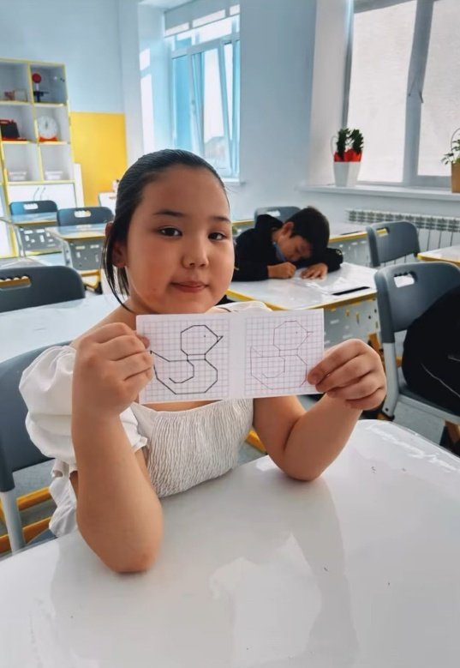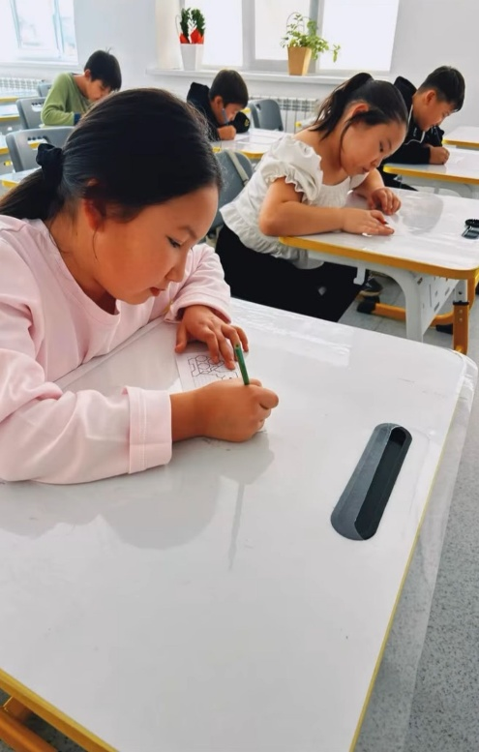

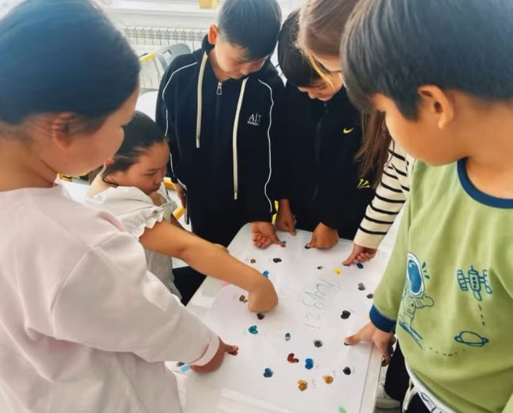
https://www.instagram.com/reel/DQayRLnjHbD/?utm_source=ig_web_button_share_sheet
2025ж

